Конспект занятия по математике во второй младшей группе

Тема: « Знакомство с геометрическими фигурами»

Задачи:
1. Закреплять представление о геометрических фигурах: круг, квадрат.
2. Сформировать представление о геометрической фигуре: треугольник.
3. Закреплять представление о пространственных отношениях: справа — слева.
4. Закреплять знания об отношении предметов по количеству: один, много; столько же, поровну.
Демонстрационный материал: игрушка Каркуша; квадрат; 3 круга; 3 треугольника.
Раздаточный материал: круги, квадраты, треугольники; тарелки; коробка.

Ход занятия
Дети сидят за столами, на которых лежат геометрические фигуры: круги и квадраты.
Воспитатель. Что лежит у вас на столе?
— Возьмите в левую руку квадрат.
— Возьмите в правую руку круг.
— Положите их в тарелку.
— Положите справа от себя квадрат.
— Положите слева от себя круг.
Воспитатель спрашивает у детей о результатах их действий, закрепляя представление о геометрических фигурах и понятиях «справа», «слева». «Влетает» игрушка Каркуша и приносит треугольники, которые рассыпаются на ковер.
Каркуша. Кар! Кар! Кар! Куда это я попала? Здравствуйте, ребята! Ой, я все рассыпала.
Воспитатель. Здравствуй, Каркуша! Ты прилетела в детский сад. А рассыпала ты треугольники. Каркуша. Что-что? Что такое треугольник?
Воспитатель. Треугольник — это такая геометрическая фигура. Она похожа на крышу дома. А какие фигуры вы знаете еще?
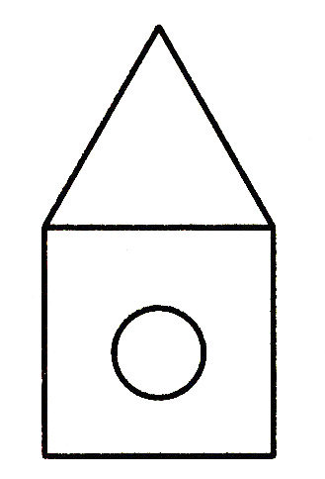
Дети называют круг, квадрат. Воспитатель прикрепляет их вместе с треугольником на доску в виде домика.
Каркуша. Какой замечательный домик получился. Можно я буду в нем жить? А вы возьмите один треугольник в руки.
- Сколько треугольников у вас в руках? (Один.)
- Положите треугольники в эту коробку.
- Сколько треугольников в коробке? (Много.)
- Я сегодня нашла вот такие стеклышки.
Воспитатель прикрепляет на доску 3 круга.
- А моя подруга нашла вот такие стеклышки.
Воспитатель прикрепляет на доску 3 треугольника.
- У кого больше стеклышек?
Дети приходят к выводу, что стеклышек поровну, столько же.
- Кар! Кар! Кар! Молодцы какие. Полетела я в лес, к подружкам. До свидания!

